

ORGANIGRAMA SAN JOSE NORTE

COLEGIO SAN JOSÉ NORTE IED

PROYECTO EDUCATIVO INSTITUCIONAL
“FORMACIÓN DE BACHILLERES ACADÉMICOS BILINGUES CON ÉNFASIS EN AUTOGESTIÓN EMPRESARIAL”
VISIÓN
El Colegio San José Norte IED, en el año 2025, será reconocido a nivel nacional, como institución oficial de educación Bilingüe, de excelencia educativa, que se encuentra en proceso de autorización para implementar el Programa Diploma de la Organización de Bachillerato Internacional.
MISIÓN
El colegio San José Norte IED, ofrece educación de calidad, contribuyendo en la formación de personas integrales y fortaleciendo la autoestima, la comunicación, la autogestión y el bilingüismo.
OBJETIVOS INSTITUCIONALES
GENERAL: Educar integralmente a niños y jóvenes para que alcancen altos niveles de comprensión de la realidad, auto estima, creatividad, comunicación e interrelación proactiva con el congénere y el medio; que les permita la construcción de su proyecto de vida, trascender y liderar procesos de auto gestión empresarial en beneficio personal y de la comunidad mundial en el que estén inmersos.
ESPECÍFICOS
CIENTIFICO ACADÉMICO: Fomentar el espíritu científico, humanístico, social y estético, mediante la apropiación de hábitos académicos adecuados para el desarrollo del saber.
VALORES: Formar en valores, derechos y deberes para fomentar el respeto a la vida y la sana convivencia, mediante la interiorización y vivencia de estos.
GESTIÓN EMPRESARIAL: Desarrollar habilidades investigativas y empresariales que le permitan un eficiente desempeño laboral y social, a través de la autogestión y el emprendimiento.
CULTURA Y SOCIEDAD: Valorar el patrimonio cultural, artístico y la biodiversidad, estimulando la creatividad el respeto y la participación en las actividades propuestas.
BILINGÜISMO: Desarrollar habilidades comunicativas en una segunda lengua (inglés), que permita a nuestros estudiantes ampliar el espectro para interactuar en forma proactiva en los diferentes ámbitos de la aldea global
VALORES, PRINCIPIOS Y CREENCIAS:
AMOR: Valor supremo que rige todos los otros valores.
RESPETO: Tolerancia y perdón.
RESPONSABILIDAD: Compromiso, pertenencia, Identidad, Coherencia, Lealtad, Asumir las consecuencias, de sus ideas y actos.
SOLIDARIDAD: Procurar hacer el bien y ayudar a lograr el bienestar para todos.
AUTONOMÍA: Capacidad de decidir sin afectar el derecho del otro.
HONESTIDAD: Sinceridad, Honradez, rectitud, verdad y coherencia.
LIDERAZGO: Proceso que influye sobre los miembros de un equipo, para garantizar el desarrollo de actividades y su cumplimiento.
TRABAJO EN EQUIPO: Colectivo de personas que trabajan por conseguir una meta, que unifica criterios académicos, profesionales y personales.
Nota: Con el ánimo de que el colegio San José Norte IED, pueda implementar el programa Diploma de la Organización de Bachillerato Internacional, se fomentará en la comunidad educativa el perfil de la comunidad de aprendizaje IB.
Perfil de la comunidad de aprendizaje del IB

El objetivo fundamental de los programas del Bachillerato Internacional (IB) es formar personas con mentalidad internacional que, conscientes de la condición que las une como seres humanos y de la responsabilidad que comparten de velar por el planeta, contribuyan a crear un mundo mejor y más pacífico.
Como miembros de la comunidad de aprendizaje del IB, nos esforzamos por ser:
INDAGADORES
Cultivamos nuestra curiosidad, a la vez que desarrollamos habilidades para la indagación y la investigación. Sabemos cómo aprender de manera autónoma y junto con otros. Aprendemos con entusiasmo y mantenemos estas ansias de aprender durante toda la vida.
INFORMADOS E INSTRUIDOS
Desarrollamos y usamos nuestra comprensión conceptual mediante la exploración del conocimiento en una variedad de disciplinas. Nos comprometemos con ideas y cuestiones de importancia local y mundial.
PENSADORES
Utilizamos habilidades de pensamiento crítico y creativo para analizar y proceder de manera responsable ante problemas complejos. Actuamos por propia iniciativa al tomar decisiones razonadas y éticas.
BUENOS COMUNICADORES
Nos expresamos con confianza y creatividad en diversas lenguas, lenguajes
y maneras. Colaboramos eficazmente, escuchando atentamente las perspectivas de otras personas y grupos.
ÍNTEGROS
Actuamos con integridad y honradez, con un profundo sentido de la equidad, la justicia y el respeto por la dignidad y los derechos de las personas en todo el mundo. Asumimos la responsabilidad de nuestros propios actos y sus consecuencias.
DE MENTALIDAD ABIERTA
Desarrollamos una apreciación crítica de nuestras propias culturas e historias personales, así como de los valores y tradiciones de los demás. Buscamos y consideramos distintos puntos de vista y estamos dispuestos a aprender de la experiencia.
SOLIDARIOS
Mostramos empatía, sensibilidad y respeto. Nos comprometemos a
ayudar a los demás y actuamos con el propósito de influir positivamente en la vida de las personas y el mundo que nos rodea.
AUDACES
Abordamos la incertidumbre con previsión y determinación.
Trabajamos de manera autónoma y colaborativa para explorar nuevas ideas y estrategias innovadoras. Mostramos ingenio y resiliencia cuando enfrentamos cambios y desafíos.
EQUILIBRADOS
Entendemos la importancia del equilibrio físico, mental y emocional para
lograr el bienestar propio y el de los demás. Reconocemos nuestra interdependencia con respecto a otras personas y al mundo en que vivimos.

REFLEXIVOS
Evaluamos detenidamente el mundo y nuestras propias ideas y experiencias. Nos esforzamos por comprender nuestras fortalezas y debilidades para, de este modo, contribuir a nuestro aprendizaje y desarrollo personal.
El perfil de la comunidad de aprendizaje engloba diez atributos valorados por los Colegios del Mundo del IB. Estamos convencidos de que estos atributos, y otros similares, pueden ayudar a personas y grupos a ser miembros responsables de las comunidades locales, nacionales y mundiales.

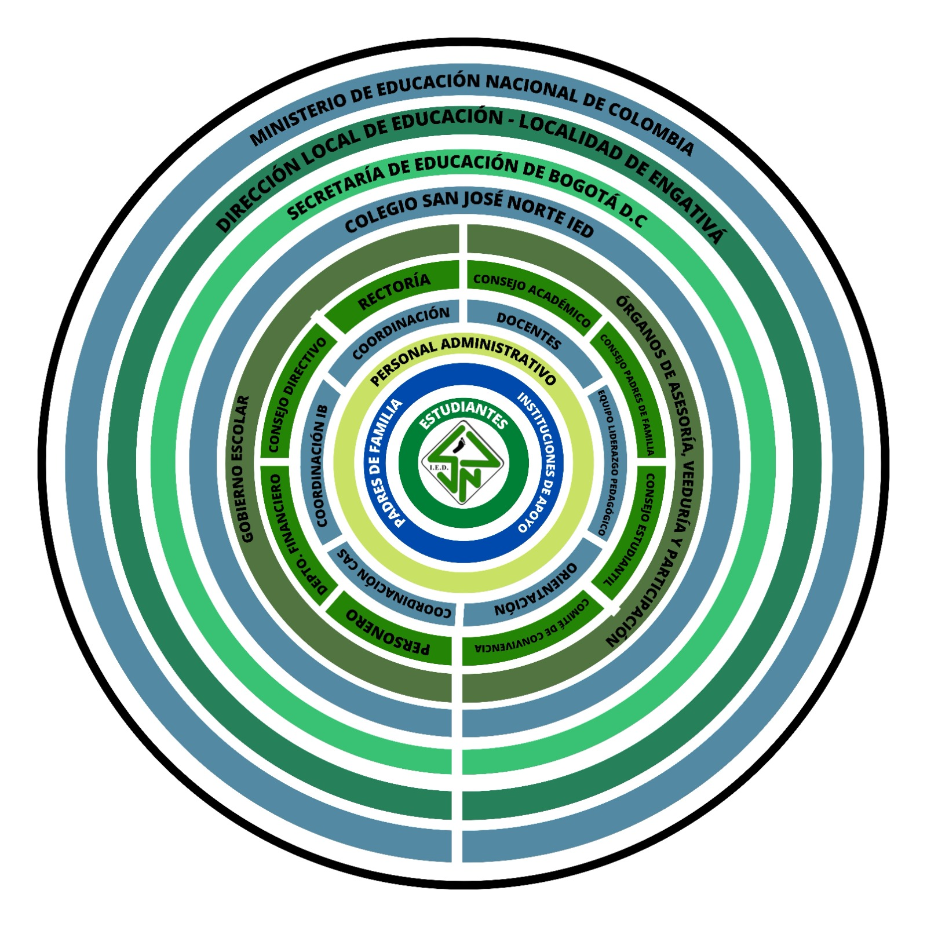
ORGANIGRAMA INSTITUCIONAL

Organización del Bachillerato Internacional, Perfil de aprendizaje de la comunidad IB 2017

